Data | 23.06.2020
Imię i nazwisko nauczyciela | Anna Mikuś
Temat zajęć | Podsumowanie i sprawdzenie wiadomości z działu „Równowaga wewnętrzna organizmu”. Uzależnienia.
Podstawa Programowa | Wymagania: III.12.1 – 7, IV.1 - 4, III.7.5; III.9.6
Cele lekcji | - przypomnę sobie i utrwalę podstawowe wiadomości i umiejętności  z omawianego działu;  - realizacja zadania praktycznego w ramach Dnia Pustej Klasy
Przebieg lekcji | Dzień dobry, podczas dzisiejszych zajęć krótko podsumujemy omawiany dział. Proszę, zapisz temat i cele lekcji.  Najważniejsze ogólne informacje – sprawdź, czy potrafisz odpowiedzieć  na kilka pytań:  - Czym jest homeostaza?  - Jakie układy współpracują ze sobą w ramach homeostazy,  a które są nadrzędne?  - Czym jest zdrowie?  - Jakie choroby są zakaźne i co je wywołuje?  - Jakie choroby zaliczamy do cywilizacyjnych?  - Czym są antybiotyki i kiedy się je stosuje?  - Jakich zasad należy przestrzegać podczas leczenia ogólnodostępnymi lekami?  - Jakie substancje zaliczamy do uzależniających?  - Czym jest uzależnienie?  - Jak uniknąć uzależnień?  DZIEŃ PUSTEJ KLASY - Siła natury – zadanie praktyczne  (źródło: http://emptyclassroomday.eu/pl/pomysly/)  Materiały: aparat fotograficzny (może być w telefonie)  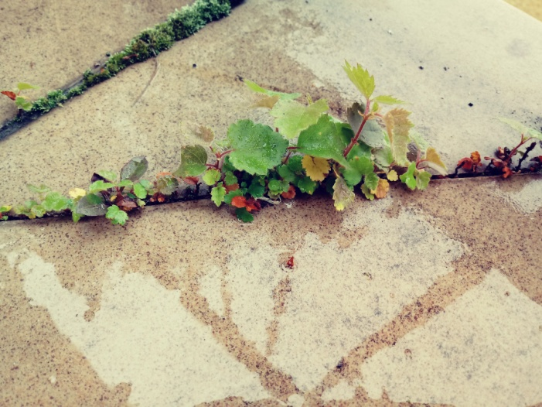  Poszukaj i udokumentuj na zdjęciach, jak przyroda walczy o swoje miejsce.  Rozejrzyj się wokół i zobacz, że na gzymsach i dachach komórek rosną drzewka, rośliny wyrastają z murów, rosną w pęknięciach asfaltu czy między płytami chodnikowymi.  W skrajnie niekorzystnych warunkach udaje im się przeżyć i rosnąć.  Prześlij swoje zdjęcia na adres: anna.mikus@kliniska.edu.pl  Z wykonanych zdjęć stworzymy galerię bohaterskich  i wytrwałych roślin i podzielimy się nią z kolegami z klasy i szkoły.  Ja wykonałam takie zdjęcie:  ZADANIE 2 – dla chętnych:  Ułóż 3 hasła związane z zagadnieniem dotyczącym profilaktyki uzależnień od nikotyny lub alkoholu (profilaktyka, czyli zapobieganie).
UWAGI | Czas na wykonanie zadań: 23.06.2020 – 23.06.2020 Życzę miłej pracy!

